贵阳市第二人民医院（金阳医院）

全科专业基地简介

- 专业基地基本情况：
贵阳市第二人民医院全科医学科成立于2018年4月，设有全科病房（床位28张）和全科门诊及教学门诊，全科专业基地含临床实践基地及金华园社区卫生服务中心、金华镇中心卫生院2个基层实践基地，教学贴近基层，反复训练学员全科思维、规范管理病人及沟通能力，教师全程跟进基层实践基地学员临床、教学及管理。
- 师资情况：
我基地有医师9人，护士10人，其中主任医师2人，副主任医师1人，主治医师5人，住院医师1人，硕士研究生4人。所有师资均经过院级及以上全科师资培训，其中获国家级、省级师资者占比70%。
三、专业基地特色：
为促进综合医院全科基地建设、加强全科医生交流，2021年加入浙大一院全科联盟。全科团队一直致力于提高临床及教学质量，于2021年11月获浙一全科联盟全科教学查房竞赛三等奖;2022年7月获“贵州省首届住院医生技能大赛”团体三等奖、带教老师个人二等奖；2023年2月获浙一全科联盟叙事医学竞赛一等奖。
全科专业基地建设至今，共招收学员124人，目前在培学员38人。基地教师专注以基层为导向的学员培养，对教学后续效果进行跟踪，通过微信、学员回上级医院学习及全科基地师资参观学员单位，了解毕业后工作所需、所求是否实用，同步改进教学方法、方案。教学活动规范，方式多样，成立全科技能培训小组，运用SOAP病历的书写，反复训练学员全科思维及管理病人能力，进行学员小讲课，老学员带教新学员，有完善的分层递进教学方法，加强学科建设及基地内涵建设，培养小病善治、大病善识、重病善转的适合贵州老、少、边、远地区需求的全科师资和全科规培学员。
欢迎各位住培医师报考！
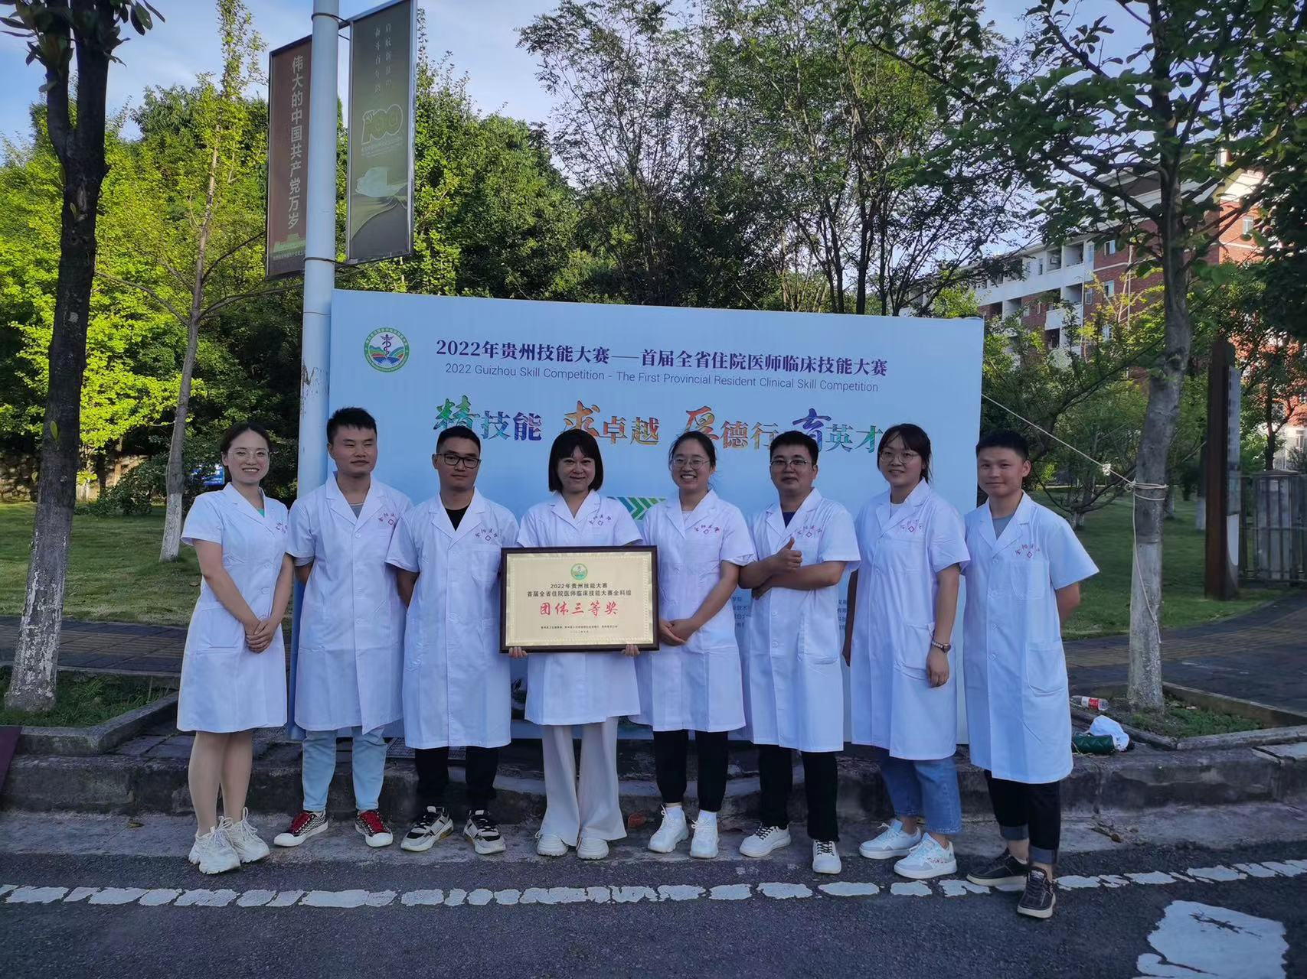
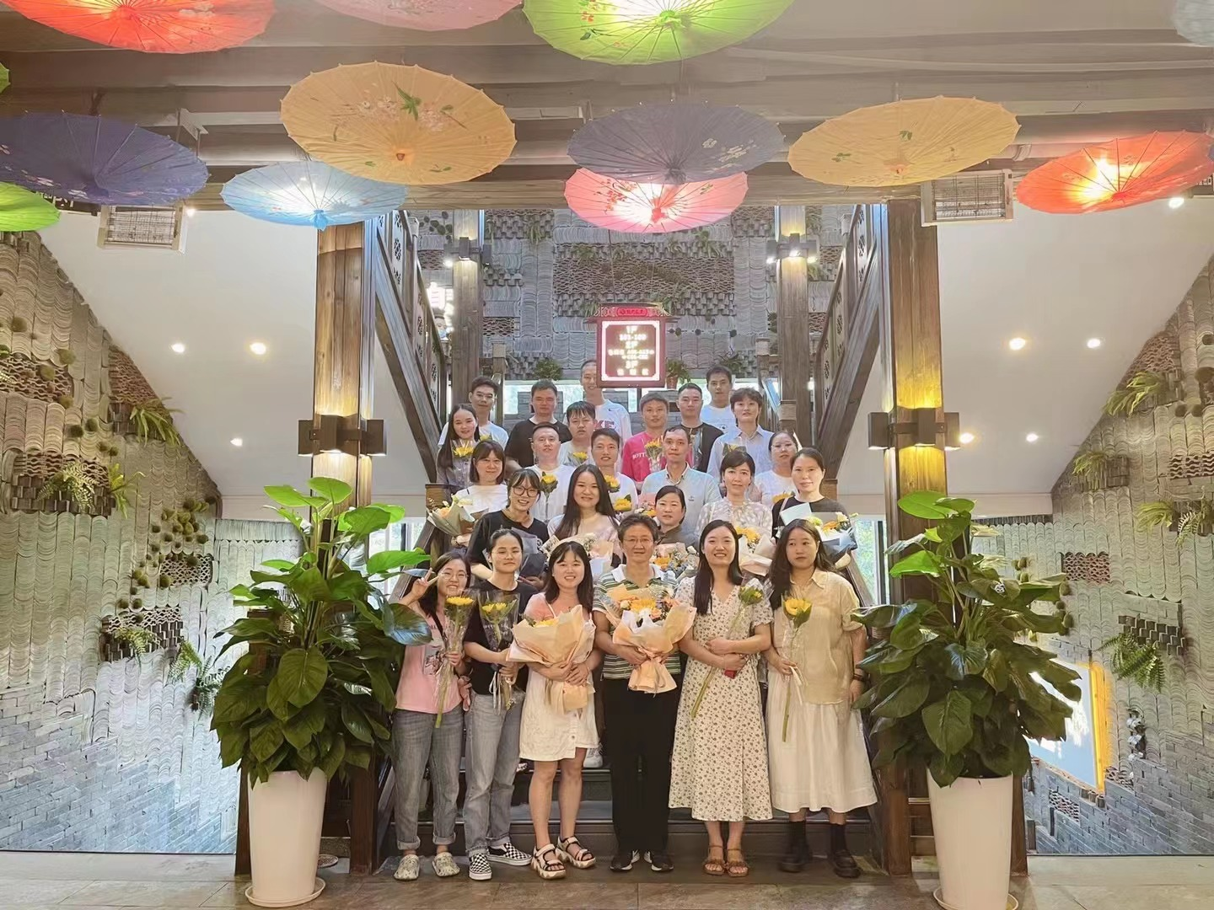
贵阳市第二人民医院 全科专业基地

